11. Společnost a ekonomika

**1. Jaký je vztah mezi ekonomikou, hospodářstvím a kapitalistickým trhem a jací autoři se problematikou sociologie ekonomiky zabývali?**

* sociologie ekonomiky se reálně týká tématu hospodářství, které představuje synonymum k ekonomice
* otázkou hospodářství/ekonomiky se konkrétně zabývali DVĚ SKUPNY VĚDCŮ:

1. ekonomové *(Adam Smith, David Ricardo, John Start Mill, Alfred Marshall, John Maynard Keynes),*
2. vědci zabývající se sociologií ekonomiky *(Karel Marx, Emile Durkheim, Max Weber, Talcott Parsons, Joseph Schumpeter, Karl Polanyi, Neil Smelser)*

* oba proudy autorů vnímají ekonomiku shodně jako sféru společnosti, ve které dochází k ekonomickému jednání

**2. S jakými pojetími člověka se můžeme v souvislosti se současnými kapitalistickými společnostmi (s dominující ekonomikou, resp. kapitalistickým trhem) setkat?**

* tito autoři se liší v názoru zdali se člověk ve společnosti reálně chová ekonomicky, společensky nebo obojím způsobem:

1. **ČLOVĚK EKONOMICKÝ** *(tzv. „homo economicus“ – Adam Smith, Alfred Marshall, John Maynard Keynes, Paul Samuelson)* se vyznačuje tím,že:
2. prostřednictvím chladného kalkulu se snaží MAXIMÁLNĚ USPOKOJOVAT SVÉ VLASTNÍ POTŘEBY A ZÁJMY
3. je EGOISTA, EFEKTIVNÍ A CHLADNOKREVNÝ a nebere proto v potaz principy zohledňující LIDSKOU STRÁNKU PRODUKCE A SMĚNY STATKŮ A SLUŽEB *(jako je např. sociální spravedlnost)*
4. k dosažení maximálního uspokojení vyžaduje SPRÁVNÉ VYUŽITÍ KAPITÁLU, KTERÝ MÁ K DISPOZICI (*jde o* *ekonomický, kulturní a sociální kapitál dle Bourdieu, resp. o kapitál* finanční, lidský (vzdělání, řemeslné dovednosti) a společenský (důvěra, známosti, svazky aj.))
5. **ČLOVĚK SOCIOLOGICKÝ** *(tzv. „homo sociologicus“ – Marx, Durkheim, Weber, Parsons)*

* využívá jak KALKULUJÍCÍ RACIONALITY, TAK I JINÝCH FOREM JEDNÁNÍ, které jsou ovlivněny jeho členstvím ve skupině, které hodnoty a normy bere v úvahu
* ve svém jednání se odvolává na HODNOTY NEŽ NA ZÁJMY

1. **ČLOVĚK INSTITUCIONÁLNĚ ZAKOTVENÝ** *(March a Simon, North, Smelser a Swedberg, Stinchcombe, Grannovetter)*

* racionalita jednání člověka je v této perspektivě omezená, protože žádná rozhodnutí nemohou být optimální, protože lidé MAJÍ NEÚPLNÉ INFORMACE O MOŽNOSTECH VOLBY A DŮSLEDCÍCH JEJICH ROZHODNUTÍ a často nejsou ani schopni seřadit tyto důsledky od nejlepšího k nejhoršímu
* existuje široká paleta faktorů, individuální volba jednotlivce je ovlivněna ustálenými pravidly jednání naučenými v rodině, škole, zaměstnání, které představují obraz reality vnímané jednotlivcem aj. (tzv. institucionální vzorcE a mentálními modely)

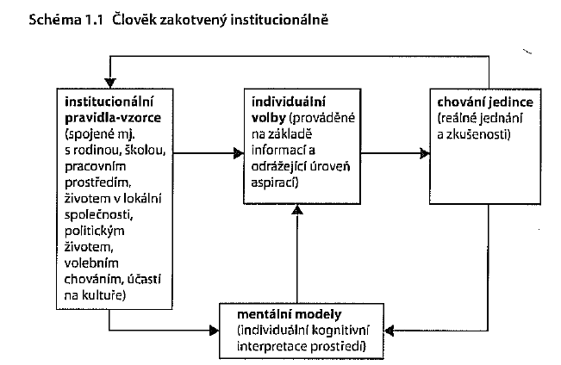

**Zdroj: Morawski (2005: 30)**

* podle ekonomů a sociologů bývá VZNIK A ROZVOJ EKONOMIKY a principů ekonomického chování spojován s kapitalistickým trhem, resp. s kapitalistickou společností, a proto je důležité zabývat se vývojem společností, s*polečenskou změnou, společensko-hospodářským vývojem (Morawski)* jako trajektorií začínající tradiční (feudální) společnosti přes společnost moderní (vykazující kapitalistický a sociálně plánovaný stát) a společnost postomoderní, resp. informační (vykazující principy globalizace ekonomiky)

**3. Jaké má charakteristiky kapitalistická společnost?**

* „tržní hospodářství“ bývá bezprostředně spojováno s postindustriální, resp. kapitalistickou společností, tj. KAPITALISMEM, mezi kterého základní charakteristiky patří (Morawski 2005: 62): SOUKROMÉ VLASTNICTVÍ, SMĚNA zabezpečující volnou konkurenci a snaha o MAXIMALIZACI ZISKU opírající se o tržní signály, rovnováhu mezi nabídkou a poptávkou

**4. Jaké existují přístupy k vysvětlení vzniku kapitalismu? (Weber, North a Polanyi)**

**1. Teorie vzniku kapitalismu Maxe Webera** (*Prostestantská etika a duch kapitalismu* a *Hospodářství a společnost* (1922))

* počátek kapitalismu spojuje s VLIVEM PROTESTANTSKÉHO NÁBOŽENSTVÍ, a zejména pak s kalvinismem, který tvrdí, že každý člověk má Bohem určené poslání, které má dosahovat pílí, asketickou kázní a absencí jakékoli zábavy
* kapitalistický systém je zároveň významně ovlivňován byrokratickými organizacemi (podniky), které nepracují na ekonomických principech
* konkrétně je vznik kapitalismu zapříčiněn mnoha faktory, které představují DVA OKRUHY PROMĚNNÝCH:
* **A. proměnné předcházející vzniku kapitalismu**
  + 1. BYROKRATICKÝ STÁT *(s profesionálním správním aparátem jednajícím podle neosobních předpisů uplatnitelných vůči všem lidem)*
    2. OBČANSKÁ PRÁVA umožnila, aby lidé přestali být nevolníky krále a měli nárok na osobní, politická a jiná práva
    3. PŘEDVÍDATELNÉ PRÁVO zaručilo, že v oblasti pracovně-právních vztahů jsou všechny ekonomické transakce uzavřeny smluvně, kdy stát zaručuje jejich dodržování pod hrozbou sankcí
    4. JEDNOTNÁ HOSPODÁŘSKÁ ETIKA založená na jasné organizaci práce a touze po zisku, které jsou základními principy protestantismu
* **B. proměnné utvářející výslednou podobu současného racionálně fungujícího kapitalismu** (které jsou důsledkem vlivu výše uvedených prvků)
  1. ORGANIZACE KAPITÁLU PODNIKATELI (snažícími se dosahovat maximální zisky);
  2. RACIONALIZOVANÁ TECHNOLOGIE (hnaná požadavkem trhu po vynálezech umožňujících dosažení zisku);
  3. SVOBODNÁ PRACOVNÍ SÍLA včetně možnosti jejího prodeje;
  4. VOLNÉ TRHY (neovlivněné monopoly nebo vojenskými opatřeními)

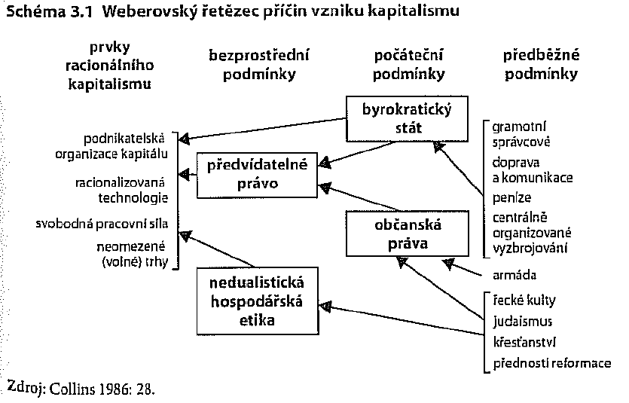

**2. analýza vývoje institucionálních změn vybraných zemí Douglase M. Northa** (*Struktura a změna v historii ekonomiky (1981))* zabývá dějinami hospodářství západní Evropy a USA

* otázku „proč se v některých oblastech Evropy nastartoval hospodářský růst a v jiných regionech došlo ke stagnaci?“ vysvětluje působením nebo absencí institucí, které podporují nebo brzdí hospodářský růst *(jde zejména o podporu VLASTNICKÝCH PRÁV a práv zajišťujících OBČANSKÉ, POLITICKÉ, NÁBOŽENSKÉ A JINÉ SVOBODY, která jsou součástí liberálního práva)*
* příčiny hospodářského rozvoje doporučuje odkrýt sledováním institucionálních změn konkrétních zemí
* *Northe tento přístup demonstruje na příkladě* ***Velké Británie a Španělska****, které si byly v počátcích 16. století velmi podobné, což se ale časem změnilo v důsledku odlišných způsobů řešení sporů mezi vládnoucími a ovládanými:*
* *Ve VB králové upevňovali svou kontrolu nad hospodářstvím obchodnickými gildami, později parlamentem, který byl nezávislý na králi (parlament utvářel zákony o politických a náboženských svobodách, které král přijímal a byrokracie zajišťovala výběr daní) – (v roce 1864, po dohodě mezi králem, parlamentem a kupci došlo k ustavení konstituční demokracie, zásadou politického zřízení se stala vláda zákona)*
* *ve Španělsku kortesy (zastoupené šlechtou, duchovenstvem a zástupci měst) omezovaly moc krále, v různých regionech fungovali různou měrou – po zrušení povinnosti odvádět daně občany zastoupenými kortesou došlo (spolu s rostoucími výdaji na státní byrokracii, armádu a důchody) ke stagnaci a úpadku španělského hospodářství*
* *zatímco v institucionální struktuře Španělska CHYBĚLY POBÍDKY, KTERÉ BY URYCHLILY EKONOMICKOU ZMĚNU, v Anglii byly institucionalizovány, i když zvolna*

**3. rozvoj tří mechanismů alokace statků a služeb zajišťujících chod hospodářství Karla Polanyiho** *(Velká transformace politické a ekonomické počátky naší doby 1944, Obchod a trh v ranných impériích 1957)*

* zabývá souvislostmi mezi materiálními aspekty chování člověka (TENDENCÍ ZVYŠOVAT ZISKY) a společenskými hodnotami a podmínkami
* Polanyi se domnívá, že:
  1. úkolem ekonomiky je starat se o společenské vztahy *(např. eliminovat konflikty zavedením systému alokace bohatství, který by byl v souladu se společenskými hodnotami)*
  2. podřízení se ekonomické činnosti společenským cílům je rysem všech společenství kromě těch, ve kterých převládly ideje volného trhu *(a neplatí to tedy pouze o prvobytně pospolných společnostech, jak to tvrdil Marx)*
  3. hospodářství, které slouží k uspokojováním materiálních potřeb lidí, je organizováno na základě tří vzájemně provázaných mechanismů alokace statků a služeb: **vzájemnost** (horizontální pohyb statků mezi jednotlivci nebo skupinami v symetrickém postavení, který má formu obdarovávání); **redistribuce** (vertikálního pohyb statků a služeb řízený centralizovaným systémem, většinou vládou), **tržní směna** (jako smlouvy uzavírané mezi aktéry, kteří se snaží o maximalizaci zisku a řídí se cenovými signály)
* tržní způsob alokace statků a služeb podle Polanyiho vedly v 19 a 20 ke zničení společenských svazků - lidé byli ponechání napospas sami sobě bez ochrany kulturními institucemi, což urychlilo růst bídy a vznik konfliktů

**5. K jakému společenskému vývoji došlo, a jak je možné jej vysvětlit a jak tyto přechody ovlivnila ekonomika, politika a industrializace?**

**Povinná literatura**

**6. Jaká je současná podoba většiny moderních států, resp. jejich ekonomik?**

* tři typy kapitalismu, které zaznamenávají od poloviny 70. let úspěch a fakticky mezi sebou soutěží:
  1. **podnikatelský kapitalismus** *(jindy tzv. čistý anglosasský, angloamerický kapitalismus, představitelem je USA))*
* hlavní myšlenkou je víra v samoregulující se trh
* v tomto systému je málo veřejného vlastnictví
* sociální programy uspokojují jen elementární potřeby, odbory jsou slabé
* největší část výrobních prostředků je ve vlastnictví finančních institucí
  1. **sociálně tržní hospodářství** *(jindy tzv. alpský, porýnský kapitalismus, představitelem je SRN, Rakousko, země Beneluxu a Skandinávské země)*
* podstatou je sloučení tržní konkurence, sociální solidarity a demokratické svobody
* trh není cílem sám o sobě a mělo by se do něj zasahovat, aby bohatství sloužilo společenským cílům, partnerství, kooperaci a pomoci
* *v 50. a 60. letech došlo v ekonomické sféře* ***k hospodářskému zázraku****, vykazoval se společenský konsenzus* ***v podobě dobré regulace pracovních konfliktů***
* *v 90. letech v podobě neokorporativismu došlo k****zabránění větší pružnosti ve přizpůsobování se rychle se měnícím tržním podmínkám a k velkým výdajům*** *na sociální cíle* ***vyžadujícím vyšší zdanění***
  1. **kolektivistický kapitalismus** *(představitelem je Japonsko)*
* snahou je utvořit dlouhodobé vztahy spolupráce na vzájemně závislých trzích, např. mezi průmyslem a financemi *(např. 40% tokijské burzy probíhá v rámci sesterských průmyslových firem a dalších 40% v rámci překrývajících se sítí průmyslových koncernů a jejich subdodavatelů)*
* klade velký důraz na skupinovou práci, upevňující morální jednotu, budování společné identity (jako opaku individualismu) a zvyšující kvalitu produkce